PROPOSTA TECNICO PROGRAMMATICA
Partecipazione al bando pubblico

BANDO DI RICERCA
per le proposte selezionate in risposta all’Announcement of Opportunity (AO) per Space Rider (SR) (ESA-STS-SR-AO-2021-0001. Issue 1 del 22/09/2021) da parte dell’ESA

<Titolo della Proposta>

Indice
1.0 DESCRIZIONE GENERALE 2
2.0 ABSTRACT DEL PROGETTO 2
3.0 COMPOSIZIONE DEL TEAM 2
4.0 CONTENUTI SCIENTIFICI DELLA PROPOSTA 2
4.1 Proposta Scientifica 2
5.0 ASPETTI PROGRAMMATICI 2
5.1 Pianificazione 2
5.2 Struttura organizzativa e esperienza del soggetto proponente 2

DESCRIZIONE GENERALE

Titolo del progetto _______________________________________________

Eventuale acronimo_____________________________________________________

Durata del progetto ___________________________________________________
(MAX…….)

Costo totale del progetto: € ______________________________________

Finanziamento richiesto: € ___________________________________________

ABSTRACT DEL PROGETTO
(dimostrare che gli obiettivi e finalità ricadano nell’ambito dell’Art.1 del bando di gara)

(max 10.000 caratteri)

COMPOSIZIONE DEL TEAM
(Per ciascun componente dichiarare lo status: Grande Impresa, PMI, Ente di ricerca, etc.)
Natura del soggetto proponente:
(azienda singola/raggruppamento, etc.)

Leader:

Altri Componenti:

CONTENUTI SCIENTIFICI DELLA PROPOSTA
(Il proponente può organizzare il presente capitolo in sottocapitoli fornendo una descrizione tecnica che soddisfi al minimo i seguenti requisiti)

4.1 Proposta Scientifica
Questo paragrafo è mirato a dimostrare elementi di valutazione in merito all’art. 8 “Modalità di Valutazione dei Progetti e Commissione di Valutazione” del Bando, che ove esistenti si richiede di porre in adeguata visibilità.
In questa sezione descrivere nel dettaglio la proposta scientifica

ASPETTI PROGRAMMATICI
(Il proponente può organizzare il presente capitolo in sottocapitoli fornendo una descrizione tecnica che soddisfi al minimo i seguenti requisiti)

5.1 Pianificazione
Il presente paragrafo è finalizzato a descrivere la pianificazione del progetto e in particolare:
  - Indicare la durata totale del progetto.
  - Definire il numero e i contenuti delle milestone di progetto
  - Richiamare i seguenti allegati:
    - Pianificazione di dettaglio
    - Work Breackdown Structure elaborata come di seguito
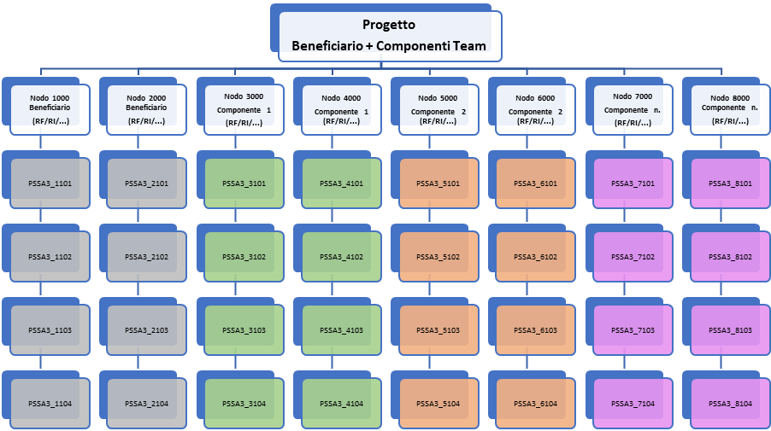
Il numero totale di Pacchi di Lavoro per ciascun nodo della WBS non potrà essere superiore a 4.
Le attività previste in uno specifico Pacco di Lavoro dovranno essere svolte da un solo partecipante del team.
    - Work Package Description

5.2 Struttura organizzativa e esperienza del soggetto proponente
(max. 15.000 caratteri + cv del personale chiave)
Descrivere sia l’organizzazione tra i vari partecipanti alla competizione che la specifica struttura organizzativa proposta per la realizzazione del progetto.
  - Descrivere per ciascun soggetto partecipante:
    - Campo di attività;
    - Progetti R&S già sviluppati e risultati conseguiti;
    - Rapporti di collaborazione con altre imprese e/o altre istituzioni e/o Organismi di Ricerca e elenco dei clienti.
    - Know-how aziendale, Heritage, nel settore specifico del progetto;
    - Brevetti già in possesso inerenti il settore specifico del progetto.
    - Pubblicazioni scientifiche inerenti il settore specifico del progetto.
  - Fornire i Profili professionali del Capo Progetto e dei Responsabili Scientifici.

_________________________________
Timbro e firma del legale rappresentante

